湖南省临床检验中心
2018年全省内分泌项目室间质量评价活动指导书

一、评价项目与时间表
2018年湖南省内分泌室间质量评价将进行2次活动（共10个批号样品）。测定项目有
游离T₃、总T₃、游离T₄、总T₄、TSH、皮质醇、雌二醇、FSH、LH、孕酮、催乳素、睾酮、C-肽、叶酸、胰岛素、维生素B12共计16项。其中评分项目：游离T3、总T3、游离T4、总T4、TSH、雌二醇、FSH、LH、孕酮、催乳素、睾酮共计11项；评价项目：皮质醇、C-肽、叶酸、胰岛素、维生素B12。

活动次数 | 批号 | 样品建议  测定日期 | 结果上报  截止日期 | 质评成绩  下发日期
第一次 | 201801，201802，2018083，201804，201805 | 收到即检测 | 4月20日 | 5月4日

二、样品保存温度：2℃ ~ 8℃
三、样品接收及处理：
收到质评样本后请认真核对编号、数目、有无破损等。建议收到质评样本后立即检测，本质评样品为冻干品，复溶后方可使用。复溶时准确加入3mL去离子水/蒸馏水，加盖后室温放置30分钟后轻摇混匀。复溶后的样品加盖密闭，置2℃ ~ 8℃可稳定7天（C肽可稳定1天）；-20℃可稳定28天（C-肽无相关资料）。
质评样品的处理与检测过程应该和病人标本相同，本品涉及的人和动物血清及其他生物来源材料均经生物安全性检测合格，但使用时仍应视作潜在传染源，遵照生物制品处理注意事项，检测过程要遵循所使用的仪器、试剂盒或其他试剂的操作指导。在丢弃废弃物时，要按医疗废弃物相关规定进行处理。
四、结果回报
1、采用网络回报方式。回报网址：http：// www.hnccl.com.cn ，用户名为实验室编码，初始密码是“1”。
2、网上回报时下拉菜单可见有2种计量单位，各实验室准确选择本室检测所用计量单位填写即可（如图一显示）。同时请认真填写你室检测时采用的测定方法、仪器和试剂的编码（详见中心网站）。如你室查不到表中编码，在网络报表下方的“对结果的解释说明”栏注明你室所采用的方法、仪器名称及试剂厂家。
3、检测结果和评价报告中相关数据有效数字和/或小数位应保留两位。超过回报截止日期不回报检测结果的将不予成绩统计。
4、请做好室内质控，收到质评样本的同时，第一次要求回报你室2018年3月份的游离T3室内质控图（室内质控图内容包括：实验室名称及编码；室内质控物厂家、浓度及批号；检测试剂厂家及批号；质控图中心线、质控限、质控规则；质控数据；失控处理及原因分析）。
5、后页所附检测结果回报表仅供实验室记录结果存档用，无需回寄。
联系电话：0731-85232274 免疫室

图一：内分泌项目室间质量评价结果回报计量单位选择示意图

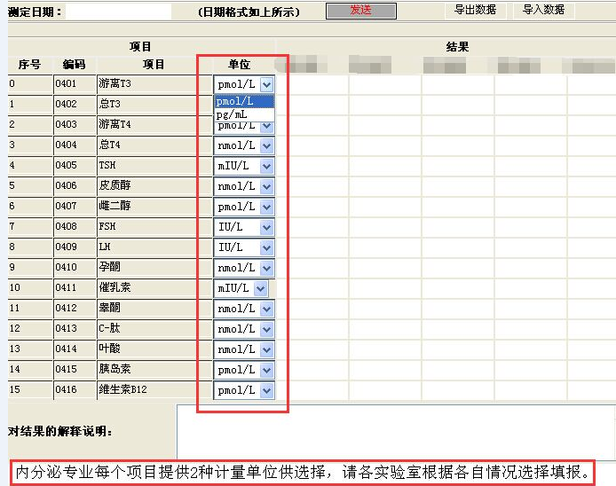

2018年4月

湖南省内分泌测定项目室间质量评价活动检测结果回报表
（2018年第一次）
测 定 结 果
项目 | 单位 | 质评样本 |  |  |  |  | 编码
项目 | 单位 | 201801 | 201802 | 201803 | 201804 | 201805 | 方法 | 仪器 | 试剂
游离T₃ | □pmol/L | __._ | __._ | __._ | __._ | __._ | 04__ | 04__ | 04__
游离T₃ | □pg/mL
总T₃ | □nmol/L | _.__ | _.__ | _.__ | _.__ | _.__ | 04__ | 04__ | 04__
总T₃ | □ng/mL
游离T₄ | □pmol/L | __._ | __._ | __._ | __._ | __._ | 04__ | 04__ | 04__
游离T₄ | □pg/mL
总T₄ | □nmol/L | ___._ | ___._ | ___._ | ___._ | ___._ | 04__ | 04__ | 04__
总T₄ | □ug/dL
TSH | □mIU/L | __.__ | __.__ | __.__ | __.__ | __.__ | 04__ | 04__ | 04__
TSH | □μIU/mL
皮质醇 | □nmol/L | ___._ | ___._ | ___._ | ___._ | ___._ | 04__ | 04__ | 04__
皮质醇 | □μg/dL
雌二醇 | □pmol/L | ____ | ____ | ____ | ____ | ____ | 04__ | 04__ | 04__
雌二醇 | □pg/mL
FSH | □IU/L | __._ | __._ | __._ | __._ | __._ | 04__ | 04__ | 04__
FSH | □mIU/mL
LH | □IU/L | __._ | __._ | __._ | __._ | __._ | 04__ | 04__ | 04__
LH | □mIU/mL
孕酮 | □nmol/L | __._ | __._ | __._ | __._ | __._ | 04__ | 04__ | 04__
孕酮 | □ng/mL
催乳素 | □mIU/L | ___._ | ___._ | ___._ | ___._ | ___._ | 04__ | 04__ | 04__
催乳素 | □ng/mL
睾酮 | □nmol/L | __.__ | __.__ | __.__ | __.__ | __.__ | 04__ | 04__ | 04__
睾酮 | □ng/mL
C-肽 | □nmol/L | ___._ | ___._ | ___._ | ___._ | ___._ | 04__ | 04__ | 04__
C-肽 | □ng/mL
叶酸 | □nmol/L | ____ | ____ | ____ | ____ | ____ | 04__ | 04__ | 04__
叶酸 | □ng/mL
胰岛素 | □pmol/L | __._ | __._ | __._ | __._ | __._ | 04__ | 04__ | 04__
胰岛素 | □μIU/mL
维生素B12 | □pmol/L | __._ | __._ | __._ | __._ | __._ | 04__ | 04__ | 04__

